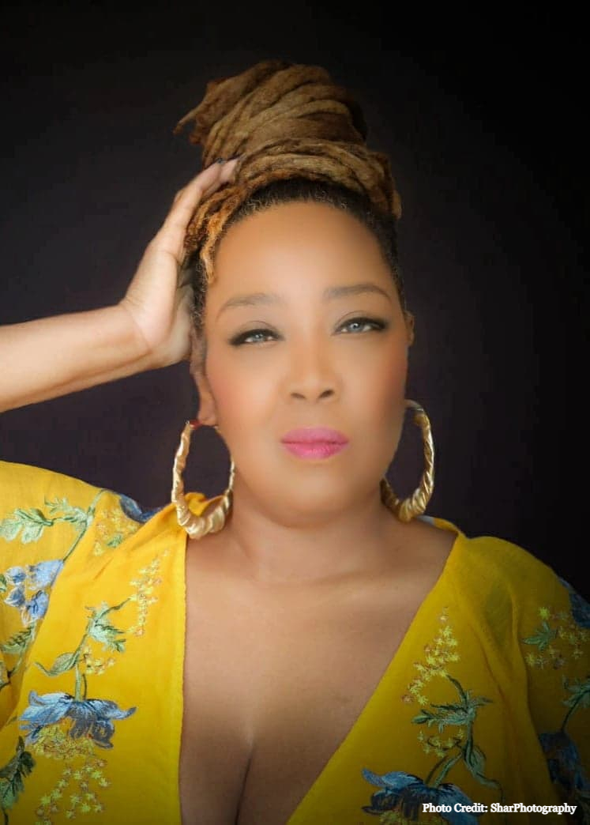Sugar Queen Biografie

**Michele Denise alias Sugar Queen is een Amerikaanse Chicago blues zanger/songwriter met roots in gospel en jazz.**

Aan het begin van haar muzikale carriere studeerde Michele klassieke piano en ontving daarvoor een studiebeurs. Haar familiewortels liggen in Noord-Florida waar ze een natuurlijke interesse ontwikkelde voor gospel en blues.

Na in 2006 te zijn verhuisd naar Maleisie, vormde ze de blues en classic rockband Deuces Wild. In 2008 had Michele de eer om op te treden voor de koning van Maleisie, Tuan Yang Terutama. In 2009 nam Michele een nummer op met blues rockartiest Wang Wei in Beijing, China.

*Michele has found international success with 3 self-written albums. Performing at many festivals and clubs in Europe, she has been the support act for Keb Mo.*

**Album Success**

De ambitie van de band is om het Chicago blues geluid te vertolken. In 2018 stond de debut CD, 340 Blues op #9 in de Top Chicago Blues Album Chart. In 2019 haalde Sugar Queen LIVE de hitlijsten en debuteerde op # 5.

Met de release van dit lang verwachte 2021 album Better Days verkent Sugar Queen in een persoonlijk verhaal haar Afrikaans- Amerikaanse roots. Sugar Queen zingt over deze rijke geschiedenis in haar unieke Chicago blues stijl. Better Days is een schot in de roos, ook in het thuisland waar de cd en songs ervan de blues hitlijsten bestormen. Zo staat het album in 2021 hoog in de Chicago Blues Roots Music Charts, tot zelfs nr. 1.

**A Must See Performer**

Sugar Queen's smeulende vocale styling en charismatische podiumpresentatie boeit haar publiek. Wie blues- en jazzzangeres Sugar Queen, de voorbije jaren Live op een podium zag performen, verliet ongetwijfeld de zaal of festivaltent met de sensatie een memorabel en overweldigend concert te hebben bijgewoond. Even vergezelde je nog de nagalm van haar soulvolle stem, die soms aan deze van Mavis Staples herinnert. In Europa is Sugar Queen een graag geziene artiest op de vele festivals en op talloze bluespodia.